|  |  |  |
| --- | --- | --- |
| **Điểm nổi bật:** |  | **Điều kiện:** |
| **Dụng cụ hỗ trợ uống thuốc xi lanh First Year**  Làm từ nhựa an toàn theo tiêu chuẩn an toàn sức khỏe của Mỹ  Thiết kế xi lanh với đầu to không làm đau miệng bé khi bé uống  Trên thân có chia vạch rõ ràng cho mẹ đo lượng thuốc cho bé uống dễ hơn  Kèm theo là một ly nhỏ chia vạch dung tích dùng đựng thuốc nước cho bé để xi lanh bơm vào trong những trường hợp chai thuốc hẹp miệng  Xuất xứ Mỹ |  |  |

Uống thuốc luôn là vấn đề khó khăn cho cả mẹ và bé khi các bé luôn có cảm giác sợ sệt khi uống. Một dụng cụ khác lạ một tí so với thong thường sẽ giúp bé hào hứng và thoải mái hơn khi uống. Đồng thời với dụng cụ chuyên biệt sẽ hỗ trợ mẹ rất  nhiều khi bé không chịu “hợp tác” uống thuốc .

Dụng cụ uống thuốc First Year thiết kế dạng xi lanh hỗ trợ cho bé dùng uống thuốc nước  dễ dàng. Đồng thời vạch chia rõ rang chính xác giúp mẹ đo liều lượng cho bé dễ dàng hơn.

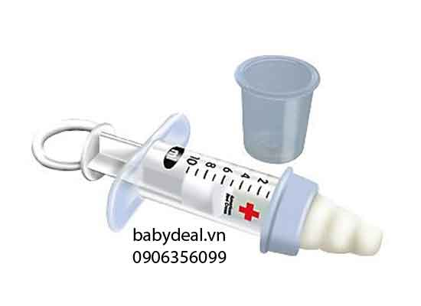

Làm từ nhựa an toàn theo tiêu chuẩn an toàn sức khỏe của Mỹ

Thiết kế xi lanh với đầu to không làm đau miệng bé khi bé uống

Trên thân có chia vạch rõ ràng cho mẹ đo lượng thuốc cho bé uống dễ hơn

Kèm theo là một ly nhỏ chia vạch dung tích dung đựng thuốc nước cho bé để xi lanh bơm vào trong những trường hợp chai thuốc hẹp miệng

Xuất xứ Mỹ